Муниципальное общеобразовательное учреждение
«Средняя общеобразовательная школа
с углубленным изучением отдельных предметов № 36»

Научно – практическая конференция
«Школьники города - науке XXI века»
«Ярмарка идей»

«Полезный Fast food!!!
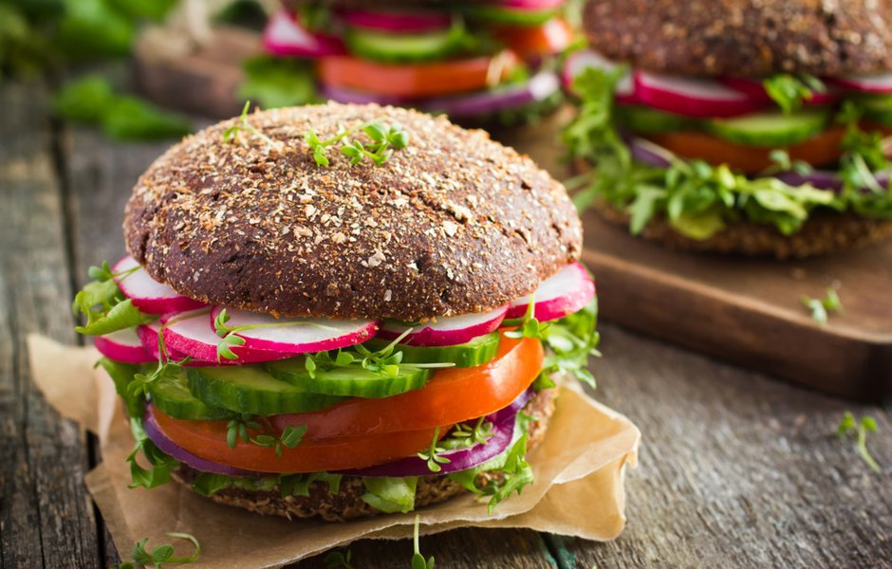
Возможно ли это?»

Автор:

Панюшкин Кирилл,

обучающийся 4А класса,

МОУ «Средняя школа № 36»

Руководитель:

Вдовина Надежда Николаевна,
учитель начальных классов

Саранск 2019 г.
Содержание
ВВЕДЕНИЕ………………………………………………………………………..3
Глава 1. Fast food
1.1. Анкетирование одноклассников …………………………………………....4
1.2. История появления Fast food ……………………………………..………....6
1.3. Какая еда относится к категории Fast food?………………………...……....8

1.4. В чем вред Fast food?..........……………………………………………………….9
Глава 2. Представители любимого Fast food.
2.1. Хрустящие любимцы. ……………………………………………………...10
2.2. Ресторан быстрого питания «Subway». Интервью.……………………….12
2.3. ШАУРМА. Полный разбор. …………………………………….………....14
2.4. Полезные лайфхаки…………………………………………………………17
ЗАКЛЮЧЕНИЕ………………………………………………………………….20
Список использованной литературы…………………………………………...21
Приложение………………………………………………………………………22

Введение
Актуальность темы.
Я веду активный образ жизни, занимаюсь спортом. Очень часто бывает не хватает времени полноценно поесть. И перекус на ходу, иногда - это единственная возможность утолить голод. Но от родителей я слышу:
- Это Fast food! Fast food - вредно! Я решил разобраться, а что же такое Fast food? И может ли быть Fast food полезным?
Цель работы: выяснить можно ли перекусить быстро и без вреда для здоровья.
Задачи:
- Изучить информацию о Fast food.
- Выяснить, может ли быть Fast food полезным?
- Составить список самых популярных продуктов Fast food.
- Исследовать состав самых ярких и любимых представителей Fast food в домашних условиях и в ресторане быстрого питания.
- Предложить альтернативу.
Объект исследования: Fast food разных видов
Предмет исследования: определение качества Fast food разных видов.
Методы исследования:
1. Сбор информации из журналов, книг и интернет-сайтов.
2. Анализ.
3. Опыты.
4. Анкетирование.
5. Интервью.
6. Сравнение.
7. Описание.
Практическая значимость.
Практическое значение работы заключается в подготовке сообщения и составления презентации для учеников начальных классов о Fast food, которое можно использовать как рекомендации в быту по правильному питанию, заставить задуматься школьников над культурой питания, помочь сохранить здоровье, употребляя Fast food.
Гипотеза: если знать о Fast food все, можно питаться быстро и с пользой для здоровья.
- Fast food (далее Фаст-фуд)

Live not to eat, but eat to live.
«Живи не для того, чтобы есть, а ешь для того, чтобы жить».
Benjamin Franklin/ Бенджамин Франклин
Быстрый ритм жизни не оставляет возможности современному человеку пообедать неспешно, с удовольствием. Так, чтобы заложить накрахмаленную салфетку за воротник и с наслаждением отведать первое, второе и третье. Вместо обстоятельной трапезы приходится довольствоваться пищей на скорую руку в диапазоне от бизнес-ланча в ближайшей забегаловке до быстрорастворимой лапши в пакетике, гамбургера или хот-дога. «Фаст-фуд» давно стал частью современного мира.
Сегодня в нашем городе можно перекусить на каждом шагу. Во многих местах установлены павильоны, где продают горячие беляши, шаурму, сосиски в тесте, блины, сэндвичи. Есть всевозможные кафетерии, кафе, рестораны. В общем, голодным не останешься.
А как притягательно это выглядит, пахнет и манит. Очень сложно отказаться иногда побаловать себя чем-то эдаким. Современное общество в большой степени полагается на быстрое питание. Однако, приверженцы здорового питания все чаще говорят о вреде потребления фаст-фуд. Но как мы все понимаем, заставить каждого, отказаться от подобного искушения невозможно. Вот я и подумал, а может фаст-фуд не так уж вреден? И есть ли возможность сделать этот вид питания полезным? Давайте разбираться!
  - Анкетирование одноклассников.
Прежде, чем приступить к исследованию, я решил задать несколько вопросов своим одноклассникам.
Первый вопрос звучал так: Часто ли вы посещаете рестораны быстрого питания?
Второй: Ваш любимый фаст-фуд?
Третий: Готовы ли вы навсегда отказаться от употребления фаст-фуд?
На данные вопросы дали ответ 26 моих одноклассников:

На первый вопрос 8 человек ответили, что часто ходят по заведениям быстрого питания. 14 человек ходят редко. И только 2 человека стараются избегать подобные заведения.
На второй вопрос: в качестве любимого фаст-фуда 8 человек выбрали картофель фри, чипсы и сухарики, 6 человек отдали предпочтение гамбургерам и сабам, 5 человек шаурме и пицце, и такое же количество досталось шоколаду и мороженному.
На третий вопрос однозначно ответили все одноклассники. Ни один не готов отказаться от употребления фаст-фуда навсегда!
На основе собранных данных я сделал выводы. Что тема, которая заинтересовала меня, может быть интересна и моим одноклассникам. Как же, можно не отказываясь от фаст-фуда, питаться с пользой. И есть ли он - полезный фаст-фуд?
  - История появления Fast food
Фаст-фуд (от англ. fast food - быстрое питание) – понятие, включающее в себя употребление блюд быстрого приготовления, обычно предлагаемых специализированными заведениями. Термином «фаст-фуд» обозначают пищу, которую можно быстро приготовить, а клиенту – удобно и быстро съесть, давно стал неотъемлемой частью современного мира. (см. рис. 1,2 приложение 1)
Быстрое питание существовало и в древности. Уже во времена античности фаст-фуд пользовался огромной популярностью. Если в Древней Греции все же предпочитали готовить пищу в своем хозяйстве, то древние римляне нередко вообще отказывались от готовки, в некоторых домах даже не было кухонь. Зато в каждом городе существовала масса закусочных и базаров, где торговали всевозможными кушаньями. Большой популярностью пользовались лепешки из дрожжевого теста, смазанные оливковым маслом, их было очень удобно использовать как съедобные тарелки.
Много столетий спустя эти лепешки, покрытые запеченным сыром, колбасами и овощами, стали называть итальянской пиццей. Существовали у римлян и свои гамбургеры. Они жарили лепешки из говядины, которые полагалось есть с хлебом. Профессор Филипп Фернандес-Арместо в своей книге «История пищи» утверждает, что среднестатистический древний римлянин употреблял в пищу больше фаст-фуда, чем, скажем, современный житель Нью-Йорка. Разница в том, что быстрое питание древних римлян было более свежим и полезным, чем современные хот-доги и гамбургеры.
Фаст-фуд как индустрия возник в 1920-ые годы в Америке. Пионером в этой области стала компания «Белый замок» («White Castle»), которая открылась в 1921 году в Канзасе. Фирменным блюдом «Белого замка» были гамбургеры, которые в то время для американцев были диковинкой. Потенциальных покупателей радовала и стабильная цена на еду: несмотря на Великую Депрессию, Вторую Мировую войну и инфляцию компания до 1946 года продавала свои гамбургеры по пять центов.
В конце 1940-ых годов у «Белого замка» стали появляться конкуренты. Самым серьезным из них оказалась молодая компания McDonald’s (далее «МакДональдс»). Начиналось все очень скромно: два брата Дик и Мак, торговавшие в небольшом ресторане барбекю для калифорнийских автомобилистов, решили переключиться на выпуск гамбургеров. В 1948 году им это удалось, причем доходы резко возросли. В 1954 году с ними познакомился коммивояжер Рей Крок, который предложил открывать по всей стране заведения под той же маркой. Братья согласились, и дело пошло. К 1990 году в США было открыто уже 11800 ресторанов «МакДональдс. Сейчас у корпорации «Макдональдс» больше 30000 ресторанов в 119 странах мира, в то время как у «Белого замка» всего около 380 ресторанов в США.
Но я не большой приверженец Макдональдс, свое предпочтение я отдаю другому ресторану быстрого питания, который называется SUBWAY (далее «Сабвей»).
В 1965 году Фред ДеЛюка поставил перед собой задачу исполнить свою мечту, а именно – стать врачом. Фреду нужны были деньги на оплату своего образования, и в качестве решения этой проблемы друг семьи предложил ему открыть киоск по продаже сэндвичей. (см. рис.3, приложение 1)
Питер Бак подарил Фреду чек в $1000 и предложил стать его партнером по бизнесу, так началось партнерство, которое навсегда перевернуло индустрию фаст-фуда.
Первое заведение было открыто в августе 1965 года в Бриджпорте, штат Коннектикут. Партнеры поставили перед собой цель открыть 32 ресторана в течение 10-ти лет. Фред вскоре освоил основы ведения бизнеса, понял, насколько важно предоставлять качественный продукт и высокий уровень обслуживания клиентов, сохранять низкие операционные затраты и подбирать правильное местоположение для будущего ресторана. Эти ранние уроки продолжают служить основой для успешных ресторанов Сабвей по всему миру.
Сегодня Сабвей – это крупная сеть быстрого обслуживания, насчитывающая более чем 44 000 ресторанов по всему миру. Сабвей – это выбор для тех, кто стремится получить быстрое обслуживание и питательный продукт, который подойдет для всей семьи. С самого начала Фред имел четкое представление о будущем бренда Сабвей.
Меню в Сабвей варьирует от страны к стране — в мусульманских странах, например, в меню нет блюд со свининой. Однако основные блюда и ингредиенты остаются общими для всех ресторанов сети. Клиентам предлагаются на выбор несколько видов хлеба (как правило 4-6), а также различные ингредиенты для сэндвичей (говядина, птица, ветчина, тунец, сыр и несколько видов свежих и маринованных овощей), и несколько видов соусов.
Все сэндвичи могут быть заказаны также в виде ролла или салата (те же ингредиенты без хлеба).
Заказ происходит следующим образом: клиент выбирает тип хлеба для своего сэндвича, тип сэндвича (главный ингредиент вроде ветчины или птицы) и дополнительные ингредиенты вроде сыра, овощей и соуса. Таким образом, приготовление сэндвича от начала и до конца происходит прямо на глазах у клиента.
  - Какая еда относится к категории Fast food?
Существует несколько разновидностей фаст-фуда.
- Во-первых, это те блюда, которые готовятся в ресторанах или передвижных косках быстрого питания. Сюда входят картофель-фри, картофель с наполнителями, бургеры, хот-доги, разогретая пицца, шаурма и другие подобные кушанья.
- Во-вторых, к фаст-фуду следует отнести все продукты быстрого приготовления, которые можно просто развести водой: лапшу, картофельное пюре, супы и каши.
- В-третьих, фаст-фудом являются всевозможные мелкие закуски, продающиеся в киосках и магазинах: чипсы, сухарики, орешки, печенье, поп-корн. Этот список можно и продолжить. Но в целом фаст-фуд - это то, что можно съесть на ходу, почти не отрываясь от дел.
Преимуществом этих блюд является быстрота приготовления и употребления, дешевизна. С одной стороны, это находит отклик у потребителя (особенно в крупных городах с насыщенным ритмом жизни). С другой стороны, такая пища очень технологична, что позволяет сетям фаст-фуд быстро развиваться. Не последнюю роль играет агрессивная реклама в различных СМИ.
  - В чем вред фаст-фуда?

Быструю еду обвиняют чуть ли не во всех болезнях: обмена веществ, сердца и сосудов, иммунной системы, печени и почек. Но почему? Попробуем разобраться.
- В состав фаст-фуда входит большое количество пищевых добавок, которые и отвечают за вкусовые качества продукта. Большая часть из которых негативно сказывается на состоянии организма.
- При приготовлении фаст-фуда практически всегда применяется масло. После термической обработки, оно выделяет большое количество канцерогенных элементов, и это уже отвечает на вопрос, чем вреден фаст-фуд.
- Перенасыщенные жирами продукты имеют высокую калорийность и приводят к ряду заболеваний.
Если человек ест фаст-фут несколько раз в месяц, никаких серьезных осложнения после приема такой пищи не произойдет. Но если его есть каждый день, то возможно через некоторое время может произойти сбой в работе организма.
На просторах интернета, я забрел на врачебный форум и увидел интересный пост, который написала кандидат медицинских наук, врач терапевт Ольга Гусева:
«Коллеги будут на меня ругаться, но что поделать: в фастфуде есть своя польза. Например, в картошке-фри очень серьезная концентрация витамина С - при любом другом способе обработки этого корнеплода (варке, жарке или запекании) витамин уходит, а при жарке во фритюре - нет. Это правда, и людям с недостачей витамина С мы даже рекомендуем иногда есть картошку-фри. В бургерах хорошее мясо - в этих котлетах (в хороших забегаловках, а не в привокзальных кафешках, конечно) очень правильное соотношение углеводов и белков.
Когда мы едим пиццу, мы съедаем очень много сыра - просто так его в таких количествах не съесть - а это главный источник кальция. А, например, в нагетсах вообще практически диетический продукт - снимайте обжарку и получите отличное нежное мягкое нежирное куриное мясо.
Конечно, вреда в фаст-фуде больше, чем пользы. Тут и говорить не о чем. Ущерб организму от жуткого масла картошки-фри превышает пользу от витамина С. Но это если питаться фри ежедневно. Если же иногда есть фаст-фуд, то ничего страшного не будет.
Кроме того, помните, что фаст-фуд, как любое жирное и сладкое, повышает в нашем организме количество гормонов счастья. Это уж действительно польза!» (орфография и пунктуация сохранены)
Вредной считается и лапша быстрого приготовления. Связанно это с приправой глутамат натрия 621 - это крайне опасная пищевая добавка. Данный вид приправы улучшает вкус еды и продлевает ее срок годности. Кроме того, обработанный данной кислотой продукт, хочется употреблять снова и снова! Глутамат натрия накапливаясь в организме, вызывает тяжелые приступы бронхиальной астмы. Доказано, что эта добавка вызывает болезнь Альцгеймера. У ребенка это гиперактивность, которую никто не может контролировать.
Но следует учесть, что сам брикет лапши не представляет ничего вредного для организма, а вот сама «суповая основа» содержит множество вредных веществ.
II Представители любимого Fast food.
Для своих опытов и экспериментов я взял самые любимые мои виды фаст-фуда.
2.1. Хрустящие любимцы.
Конечно же речь пойдет о всеми любых чипсах.
Опыт №1. Для этого опыта нам понадобится:
  - Пачка самых популярных чипсов
  - Салфетки
  - Зажигалка
  - Картофель, приправа
  - Специальный нож для нарезки овощей
  - Микроволновая печь
Чипсы, продающиеся в магазинах, не являются натуральным продуктом. В них содержится много химических добавок, жиров, приносящих вред даже при однократном употреблении.
Признаюсь, честно, я очень люблю чипсы. Поэтому мама предложила мне альтернативу – домашние картофельные чипсы. Для этого мы взяли картофель, очистили его, специальным ножом тонко нарезали. (см. рис. 4, приложение 2). Нарезанный картофель замочили на 15-20 минут в холодной воде, чтобы вышел весь крахмал. Затем просушили картофель при помощи кухонного полотенца. Посыпали обсушенный картофель желаемыми специями (мне нравится паприка). Готовили чипсы небольшими порциями в микроволновке, примерно 3 минуты при самой высокой температуре. Затем перевернули, уменьшили температуру вполовину и готовили еще 2-3 минуты. Как только чипсы начнут покрываться коричневой корочкой - их сразу же надо доставать из микроволновки, иначе пересушим, и будет невкусно. Картофельные чипсы готовы!
Дальше, я решил сравнить магазинные и домашние чипсы.
Эксперимент первый. Взял чипсу из пачки и ту, что мы приготовили с мамой и поджег. Та, что из магазина начала гореть. Это говорит о большом содержании масла и других сторонних веществ. Домашняя чипса не горит! Эксперимент второй. Взял две салфетки, на каждую положил по чипсе. На одну магазинную, на вторую домашнюю. Завернул и размял. От магазинной чипсы, салфетка стала вся в пятнах, от домашней осталась прежней. Это говорит о большом содержании жиров в магазинных чипсах. (см. рис. 4, приложение 2)
Вывод. Чипсы, купленные в магазине не пригодны для утоления голода. Они способны принести вред организму. Но есть альтернатива домашние чипсы, они могут храниться несколько дней, их можно взять с собой в контейнере и немного перекусить.
2.2. Ресторан быстрого питания «SUBWAY»
Это самая интересная часть моей проектной работы. Я очень люблю ресторан «Сабвей». Именно поэтому я решил исследовать его.
Для этого я отправился в ресторан, который находится на ул. Большевистская 58А. (см. рис. 5, приложение 3). Моей целью было поговорить с директором или менеджером данного заведения и задать ему несколько вопросов. К моему счастью, директор Кузькин Андрей Михайлович был на месте и любезно согласился со мной поговорить. Мной было задано несколько вопросов на которые получены ответы:
Андрей Михайлович, где вы берете продукты для приготовления сэндвичей?
В первую очередь, хочу отметить, что для приготовления мы придерживаемся строжайшей инструкции. Нарушив технологию приготовления, изменяются вкусовые качества готового продукта, которые должны соответствовать стандартам сети ресторанов SUBWAY. Что касается овощей, нам их поставляют на заказ компании- партнеры, несколько раз в неделю, в небольшом количестве. Чтобы они всегда были свежие и отличного качества. Я лично проверяю каждый овощ на качество. Те, которые не проходят отбор, отправляются обратно туда, от куда приехали. Смеется.
Булочки откуда они? Собственное производство?
Тесто для приготовления булочек, приходит к нам в замороженном виде, да, как полуфабрикат, но это никак не говорит о его плохом качестве, это делается для того, о чем я раньше и говорил, чтобы все булочки сети не отличались по вкусу, ведь если кто-то добавит больше соли или меньше, это уже будет не булочка SUBWAY. Поставка таких булочек несколько раз в месяц, чтобы они не залеживались в морозилке, а были всегда свежими. Перед выпечкой булочки достают из морозильной камеры, их помещают в холодильник 2-6*С на 12 часов, затем при комнатной температуре доводятся до полной разморозки. Затем выпекают. Булочки у нас 4-х видов: белая пшеничная, белая с кунжутом, серая со злаками (лен, семечки)- она самая низкокалорийная, подходит для тех, кто следит за фигурой, ржаная, в ней тоже мало калорий.
А мясо? Какое мясо используется и технология приготовления?
Стейки говядины, свинины, птицы и рыбы поставляются так же в замороженном виде. Процесс подготовки к приготовлению тот же, что и у теста. Все виды мяса не обжариваются, а запекаются в печи или готовятся на гриле, без добавления масла и транс-жиров.
Еще интересуют сыр и соусы?
Соусы и сыр приходят в охлажденном виде. Срок хранения у них мал, поэтому поставки так же несколько раз в неделю. Кстати, соусы! У нас огромный выбор соусов. И большинство из них натуральные, сделанные из пюре овощей и фруктов. Например, кисло-сладкий соус сделан из грушево-яблочного пюре. Есть горчица, и натуральный томатный соус. Да есть и майонезные, те которых так боятся приверженцы здорового питания, но их можно не добавлять при приготовлении, все по желанию клиента.
Спасибо, Андрей Михайлович, теперь мне еще больше хочется съесть саб. А можно взглянуть, так сказать, за кулисье, к вам на производство?
Смеется. А за кулисье то и нет, все производство у вас на глазах, на глазах клиента. Но я могу позволить тебе сделать саб самому.
Потом, Андрей Михайлович, дал мне одноразовую одежду и разрешил посмотреть и пощупать все своими руками. Так же я измерил температуру витрины в которой лежат все продукты для приготовления. Температура 2*С. (см. рис. 5, приложение 3)
Ну и конечно же, зная все секреты я сделал себе маленький саб с полезными ингредиентами.
Вывод. Я сделал вывод, что если и захаживать иногда в рестораны быстрого питания, то это в Сабвей. Можно съесть свежие и вкусные сэндвичи, сделанные по своему собственному заказу.
2.3. ШАУРМА. Полный разбор.
Недавно смотрел передачу по ТВ, участникам которой задавали вопрос: «Какая еда самая популярная на улице?»
Самая популярная еда на улице по результатам опроса оказалась шаурма.
Мне, как и многим, это блюдо нравится. И может, поэтому многих интересуют вопросы, а какую имеет шаурма калорийность и есть ли хоть какая-то польза от этого блюда. Калорийность шаурмы волнует прежде всего тех, кто старается следить за своим весом, но вместе с тем вынужден, чтобы перекусить, пользоваться услугами фаст-фуда.
Шаурма, которую в разных странах называют еще шавермой, шуармой или донер-кебаб, является ближневосточным блюдом (вероятней всего, турецкого происхождения) из лаваша или питы, начиненных рубленым обжаренным мясом с добавлением соусов, разных специй и салата из свежих овощей.
Для приготовления этого быстрого блюда подходит почти любое мясо: в него кладут баранину, свинину, говядину, индейку или куриное филе. Хотя в некоторых странах согласно национальным кулинарным традициям в шаурму добавляют определенный вид мяса: например, в Ливии, Турции и других мусульманских государствах — баранину или верблюжье мясо, а в Израиле — индейку или цыпленка.
Мясо для шаурмы обжаривают на специальном оборудовании и по особой технологии. Мясная вырезка, предварительно замаринованная в специальном соусе, нанизывается на вертикальный вращающийся вертел, вдоль которого расположены беспламенные газовые горелки. В процессе обжаривания с мяса длинным ножом срезают тонкие кусочки, которые и составляют основу начинки шаурмы.
В качестве салата используют: зимой – капусту и корейскую морковку, летом – салат из огурцов и помидоров. В качестве соусов в российской шаурме применяются майонез и кетчуп, в некоторых регионах страны майонез заменяют сметаной или кефиром с чесноком и зеленью. Зелени в это блюдо кладут много – это и укроп, и петрушка, и кинза, а также может быть зеленый лук и чеснок. Кроме зелени в шаурме присутствуют разнообразные приправы: куркума, зира, красный и черный перец, так как блюдо, а точнее его первоначальный вариант, должно быть огненно-острым.
Эксперимент.
Вот мы и добрались до питательной ценности этого продукта. Итак, сколько калорий в шаурме?
- Для своего эксперимента я отправился за шаурмой. (см. рис. 6, приложение 4)
- Внимательно посмотрел, как мне ее приготовили.
- Вернулся домой, взвесил готовую шаурму. Она весит 454 гр.
- Затем развернул и отделил все ингредиенты друг от друга, взвесил все по отдельности.
Для расчета калорий я использовал формулу:
Формула расчета калорийности порции:
Кп = К100 / 100 x Вп
Кп — калорийность моей порции
К100 — калорийность на 100 грамм готового блюда
Вп — вес порции
Калорийность на сто грамм продукта я нашел в интернет источниках.
Ингредиенты | Калорийность в 100 г, кКал | Вес продукта в блюде, грамм | Калорийность, кКал
Лаваш армянский | 290 | 80 | 232
Курица | 223 | 124 | 277
Лук репчатый | 41 | 10 | 4
Помидор | 20 | 30 | 6
Капуста | 27 | 50 | 14
Огурец | 15 | 40 | 6
Морковь | 35 | 50 | 18
Майонез Провансаль (столовая ложка без горки) | 613 | 30 | 184
Кетчуп (столовая ложка с горкой) | 83 | 30 | 25
Зелень | 36 | 10 | 4
ИТОГО |  | 454 | 770
Формула для расчета калорийности на 100 грамм готового блюда:
К100 = Кс х 100 / Вг
где:
К100 — калорийность на 100 грамм готового блюда
Кс — суммарная калорийность блюда
Вг — вес всего готового блюда
Вес готового блюда (взвешивание) = 454 грамма
Калорийность на 100 грамм готового блюда:
К100 = К с х 100 / В г = 770 х 100 / 454 = 170 кКал
Ну как вам калорийность шаурмы — впечатляет? Цифра 170 кКал не страшная.
Соус на основе майонеза добавляет шаурме много калорий. Не стесняйтесь, попросите повара не добавлять картофель-фри и положить поменьше соуса.
Если я на улице и сильно проголодался, то хочется съесть практически слона. И я съедаю шаурму целиком. Все 170 кКал. Шаурма в калориях — почти как слон. После нее точно не захочется есть.
Итак, чем полезна шаурма. Калорийность шаурмы высока, и при этом в ней много животных белков, что способствует увеличению мышечной массы, при спортивных нагрузках. Вполне понятно, что блюдо явно непоказано тем, кто желает похудеть.
Домашняя шаурма будет полезна при дефиците животных жиров и белков в рационе, а также людям, вынужденным ограничиваться таким вот питанием.
Продукт вмещает жирорастворимые витамины, минералы, холестерин, растительные и животные жиры, белки, углеводы. В ограниченном количестве блюдо рекомендовано школьникам.
Шаурма может быть вполне нормальной, относительно здоровой пищей, если она приготовлена правильно, из свежих диетических продуктов и с соблюдением всех санитарных и гигиенических норм. К примеру, мясо, приготовленное на гриле намного полезней, чем обжаренное во фритюре в горячем масле, хотя в бобине с мясом есть прослойки сала, а в ее изначальном варианте используют большой кусок курдючного сала. Куриное мясо, индейка и телятина вообще считаются диетическим мясом.
Учтите, что срок годности у лепёшки – питы двенадцать часов. При употреблении шаурмы можно заменить калорийный и вредный майонез на кефирные или сметанные соусы с чесноком, а кетчуп, как правило, заменяется свежеприготовленным томатным соусом.
Кстати в настоящую шаурму в принципе не кладут майонез и кетчуп, это нововведение придумали торговцы шаурмой на отечественных рынках. Добавив больше различной зелени и свежих овощей можно сделать из шаурмы весьма полезный и вкусный продукт, который не только не прибавит лишних калорий, но и усилит иммунитет организма, пополнит его недостающими витаминами и микроэлементами, а специи вообще являются природными антибиотиками.
Ну и самое главное, если вы сильно проголодались, и решили перекусить шаурмой, пока повар готовит вам ее, выпейте воды, так вы займете часть пространства в желудке и поделите шаурму на двоих. Ведь целая шаурма большая даже для взрослого человека!
Полезные лайфхаки
Быстро — не всегда значит не полезно. Если вы не можете жить без фаст-фуда, но каждый раз страдаете от угрызений совести, когда перекусывайте гамбургером или картошкой фри, настало время что-то изменить.
Оказывается, и фаст-фуд можно сделать безопасным для фигуры. Мои простые советы помогут вам готовить только здоровые перекусы.
- Пересмотрите отношение к хлебу
Пышные булочки вы можете найти в большинстве быстрых снэков. Этот продукт не содержит практически ничего полезного, но зато богат крахмалом и вредными быстрыми углеводами. Сам по себе белый хлеб обладает высоким гликемическим индексом и повышает уровень глюкозы в крови. Стоит ли говорить, что не только гамбургеры на такой основе, но и весь белый хлеб следует исключить из своего рациона? Чтобы фаст-фуд стал действительно полезным, замените калорийные мучные булочки цельно зерновым хлебом, богатым клетчаткой. Значительная часть фаст-фуда сегодня подается в тончайшем пресном лаваше. Он также может стать приемлемой альтернативой белому хлебу.
- Выбирайте легкие овощные смузи
Большинство смузи превратились из полезного перекуса в самый настоящий фаст-фуд — необоснованно калорийный, безумно сладкий и переполненный добавками на основе ароматизаторов и сахара.Только представьте, что вы за один прием получаете целую суточную норму калорий, перекусив бургером, фри и выпив фруктовый смузи на основе молока. Смузи — отличный вариант для быстрого перекуса только в том случае, если он сделан из несладких фруктов, овощей и не содержит каких-либо "посторонних" добавок.

- Выбирайте полезные соусы
Что плохого в соусах для фаст-фуда? Прежде всего, зачастую вы даже не знаете, из чего этот соус состоит. В большинстве случаев догадаться очень просто: это калорийные заправки на майонезной основе, как правило, с добавлением различных ароматизаторов, консервантов и других добавок, не имеющих ничего общего со здоровым питанием. Самое простое, что вы можете сделать, чтобы превратить фаст-фуд в полезный перекус, — попросить заменить сомнительный соус на оливковое масло или соус из приготовленный из пюре овощей или фруктов. Если у вас есть возможность готовить фастфуд самостоятельно, используйте домашние соусы.
- Больше овощей
Состав самых раскрученных фаст-фудов примерно такой: быстрые углеводы (белая булочка), мясо (обжаренное в масле) и сыр. Нетрудно представить, как тяжело эта калорийная углеводно-жировая бомба будет усваиваться организмом. Другое дело — фаст-фуд на основе овощей. Чем свежее и натуральнее будут ингредиенты в вашем сэндвиче, тем безопаснее будет ваш перекус. Идеальный бутерброд собирается, к примеру, из листьев салата, помидоров, оливкового масла с зеленью и любой белковой составляющей, приготовленной полезным способом (в духовке или на пару).
Кстати, во многих ресторанах быстрого питания сегодня можно заказать овощные палочки, фруктовые дольки или полноценное овощное блюдо. Такой перекус насытит организм витаминами и минеральными веществами, разгонит метаболизм, а благодаря большому количеству клетчатки в составе справится с голодом не хуже бургера.
- Готовьте чипсы и картофель фриальтернативным способом
Наверняка вы знаете, что вред от картофеля сильно преувеличен. Этот продукт богат витамином С, витаминами группы В, полезным крахмалом, клетчаткой, калием и магнием. Кроме этого, картофель — диетический продукт, в котором содержится всего лишь 80 ккал на 100 г.
То же касается фаст-фуда из картофеля. Если вы будете использовать для своего картофеля фри качественное растительное масло, меняя его для каждой порции, и подавать его с натуральным низкокалорийным соусом, никакого вреда такой перекус не принесет.
Для любителей покупных картофельных чипсов есть отличная альтернатива — готовить такой снэк самостоятельно, иногда заменяя картофель другими овощами. Попробуйте приготовить свекольные, морковные или сырные чипсы.
- Не увлекайтесь многослойностью
Больше не значит лучше: за каждым слоем аппетитного бургера скрываются калории, которые вам совершенно не нужны. Увы, фаст-фуд мы обычно съедаем настолько быстро, что даже не замечаем момента насыщения — и, конечно же, в результате переедаем.
Мой главный совет, как сделать фаст-фуд полезным, — не увлекайтесь многослойностью. Это касается не только бургеров, но и других блюд: овощных роллов, картофеля фри (пускай и полезного). Будучи голодными, мы "переоцениваем" свои силы и съедаем гораздо больше, чем нужно в действительности.
Останавливайте свой выбор на небольших порциях: так вы поможете своему обмену веществ работать как часы и при этом не останетесь голодными.
- Не забывайте о суперфудах
Если вам показалось, что количество ингредиентов для полезного фаст-фуда ужасно ограничено, спешим вас разубедить: полезные продукты тоже могут стать участниками вашего быстрого перекуса, важно только не забывать о них и не лениться искать классные заведения (либо готовить самостоятельно).

- Попробуйте найти замену
Обычно для перекуса на скорую руку мы и выбираем вредный фаст-фуд. Но можно при желании найти для него отличную альтернативу. Взять, к примеру, йогурт, купленный в магазине, десерт творожный или молочные продукты. Нет желания перекусывать молочными продуктами, загляните в аптеку и купите гематоген, как воспоминание о детстве и отличный вариант перекусить быстро. Орехи, яблоки и прочие фрукты — это тоже не самый худший вариант утолить голод.
Заключение
Оказывается, фаст-фуд вреден не всегда. И это – не фантастика. Относится данное утверждение к блюдам, которые созданы по особой технологии и готовятся из продуктов, выращенных на фермах. Добавление усилителей вкуса и прочих добавок исключено.
В таком случае риск набрать калории все равно сохраняется при бездумном употреблении подобных продуктов. Ведь все равно картофель фри не будет таковым, если его приготовить без масла. Но фаст-фуд – это не только гамбургер и картофель фри, есть масса других вкусных и полезных при этом блюд быстрого приготовления, которые прекрасно найдут своих почитателей.
Можно попробовать самостоятельно приготовить полезный фаст-фуд.
На самом деле, вариантов быстрых, но при этом полезных перекусов очень много, нужно только включать фантазию и не лениться потратить немного времени на приготовления вкусных блюд. Ведь быстрая еда - это далеко не значит не полезная для человека, который имеет желание экспериментировать.
Если человек ест фаст-фут несколько раз в месяц, никаких серьезных осложнения после приема такой пищи не произойдет. Но если его есть каждый день, то возможно через некоторое время может произойти сбой в работе организма. Не надо забывать, что быстрые перекусы не могут заменить полноценный прием пищи.
Цель проекта достигнута. Я выяснил, что быстрый перекус может быть не только безвредным, но и полезным.

Список используемых источников и литературы
- Начни с малого: правила ведения бизнеса от основателя Subway / Фред ДеЛюка, Джон Хейз: Манн, Иванов и Фербер; Москва; 2014
- Острожная Н.А., Мазурова О.П. «Прозрение», Н. Москва. 2012 г.
- Шаталова Г.С.. Философия здоровья. Москва. 2014 г.
- Эрик Шлоссер: Нация фастфуда Манн, Иванов Фербер, 2016г.
- Юлианна Плискина: Счетчик калорий. Основы правильного питания Издательство: Эксмо-Пресс, 2017г.
- https://ru.wikipedia.org/wiki/Быстрое_питание
- https://wiki2.org/ru/Subway_
- https://thequestion.ru/questions/38137/answer-anchor/answer/28250?utm_source=yandex&utm_medium=wizard#answer28250-anchor
- https://food.inmyroom.ru/posts/19844-kak-sdelat-fastfud-poleznym-7-ehffektivnyh-sovetov

Приложение 1
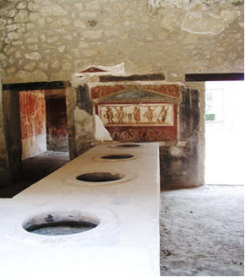
Рис.1 Древнеримский фаст-фуд в Помпеях
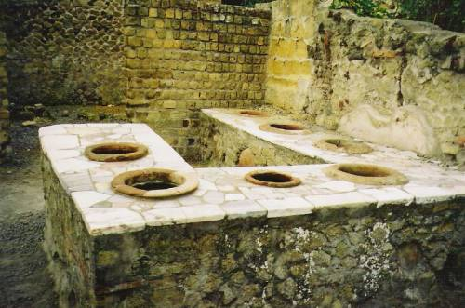
Рис.2 Древнеримское заведение фаст-фуда в Помпеях

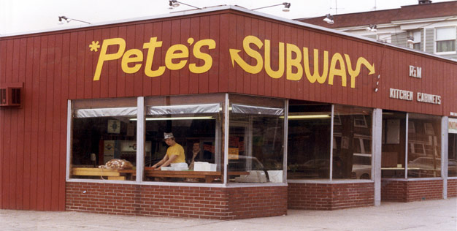
Рис. 3. Первый ресторан SUBWAY, 1965г.

Приложение 2
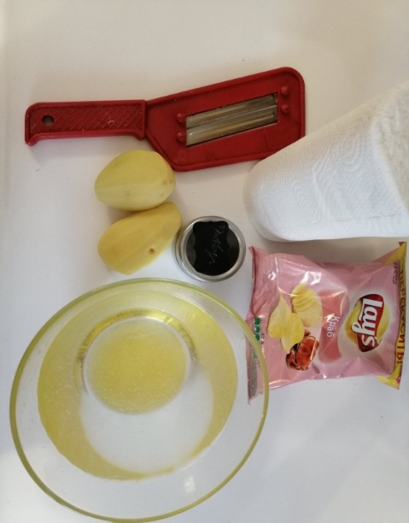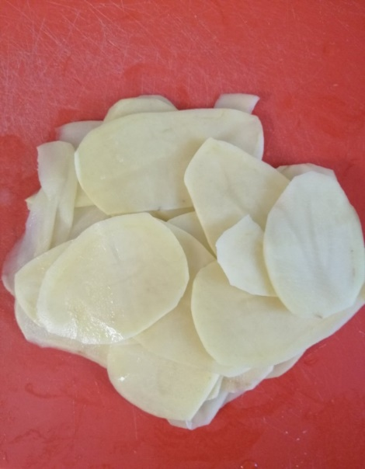
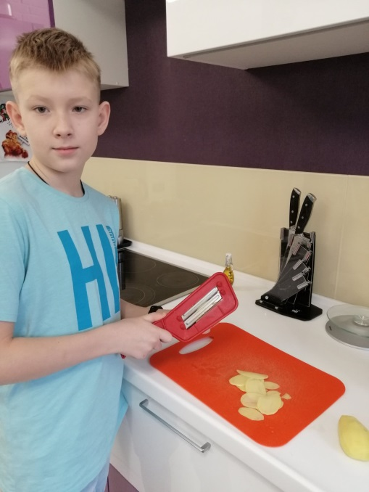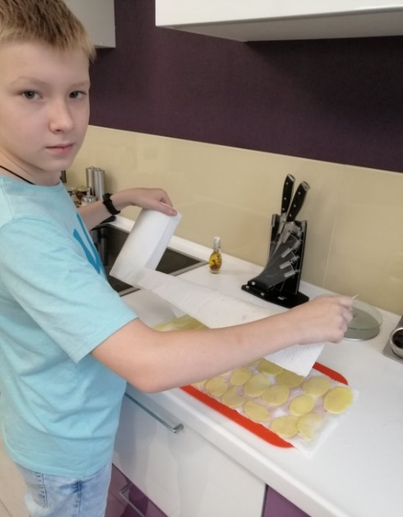
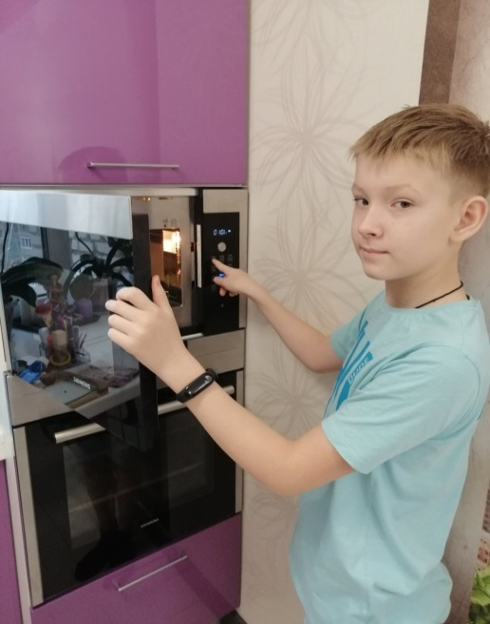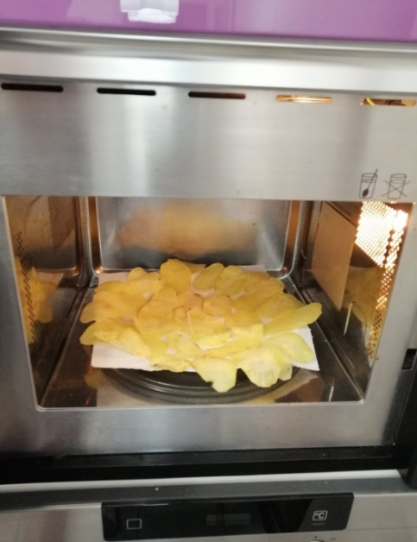

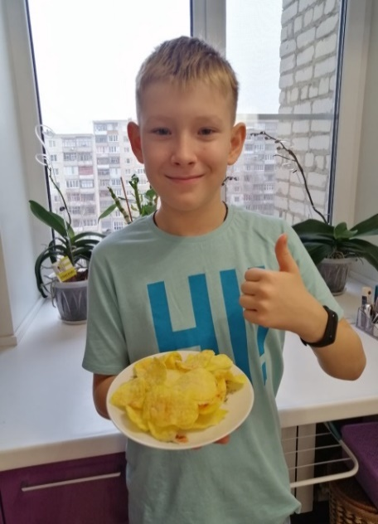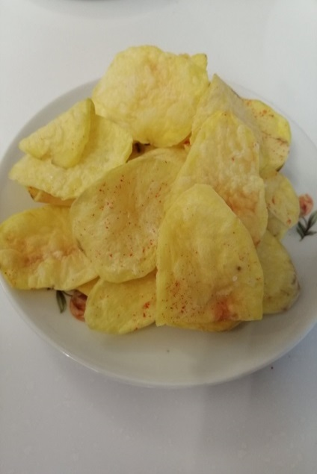
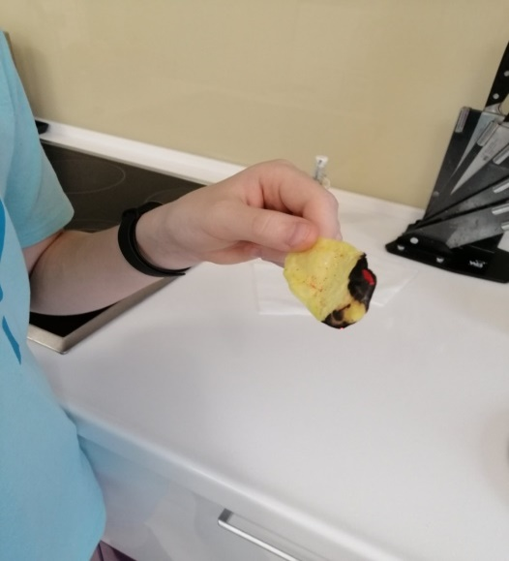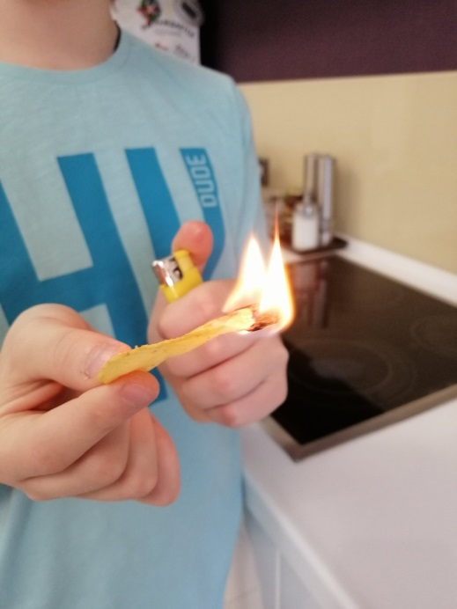

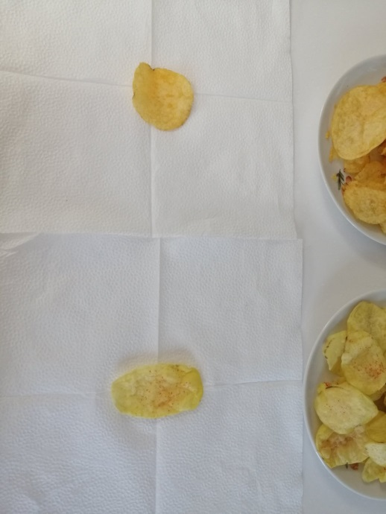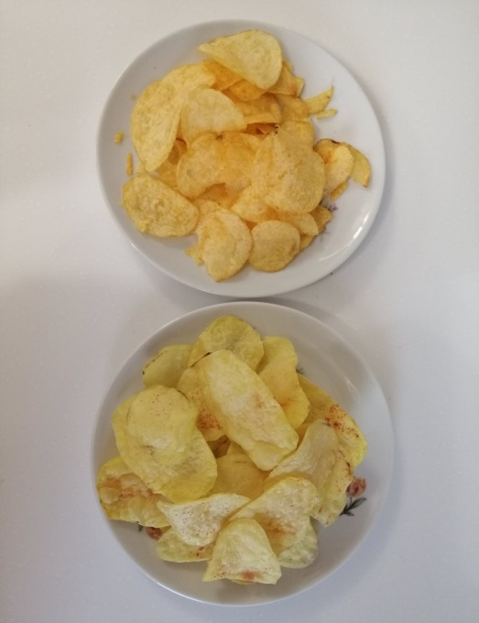

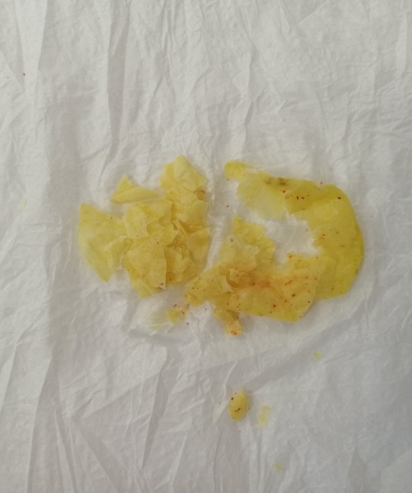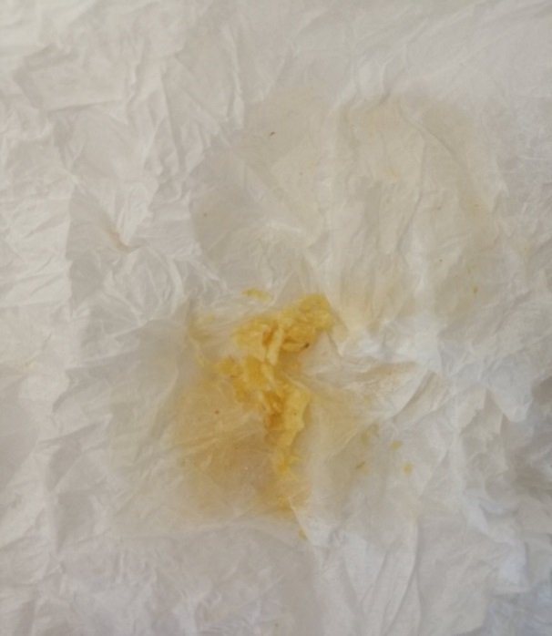

Рис.4. Эксперимент. Приготовление чипсов в домашних условиях. Сравнение с магазинными чипсами.

Приложение 3
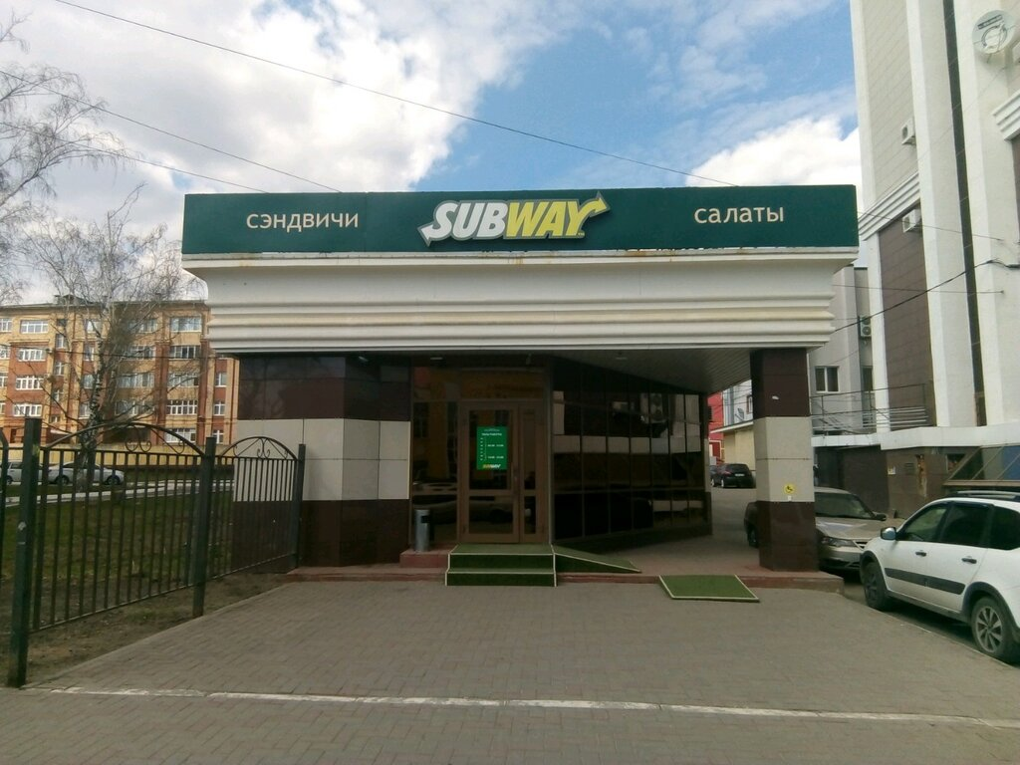
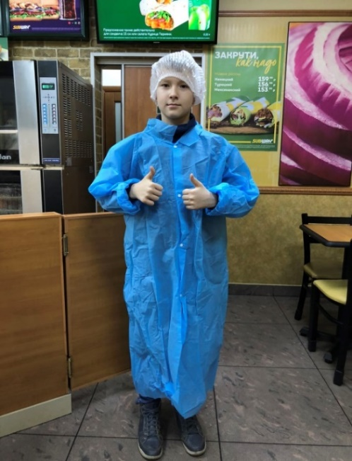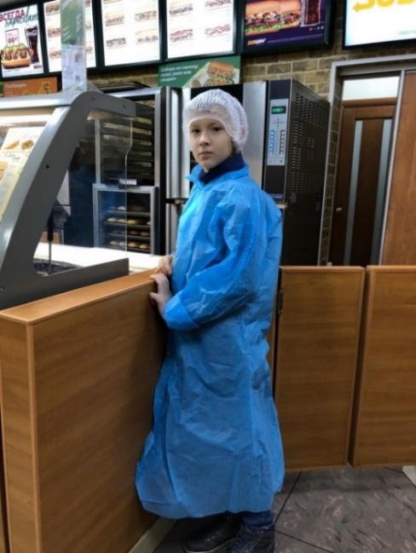
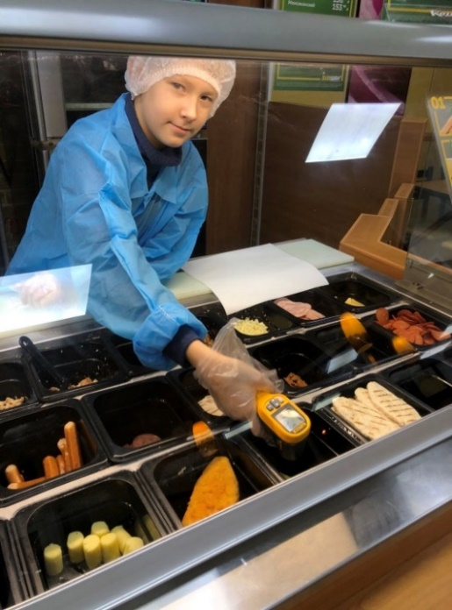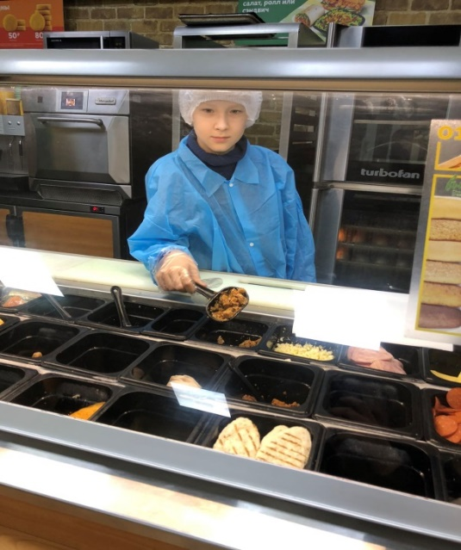
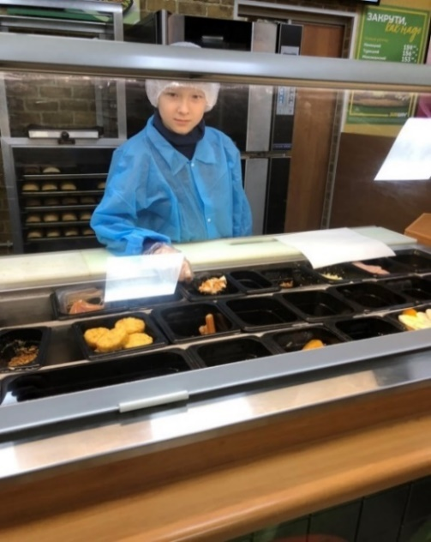
Рис. 5. Интервью. Ресторан SUBWAY, ул. Большевистская ул., 58А

Приложение 4
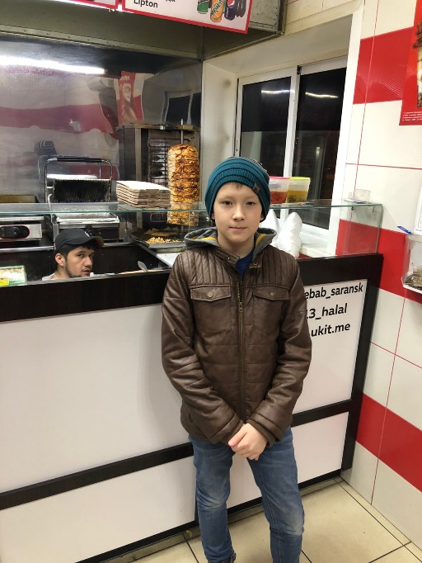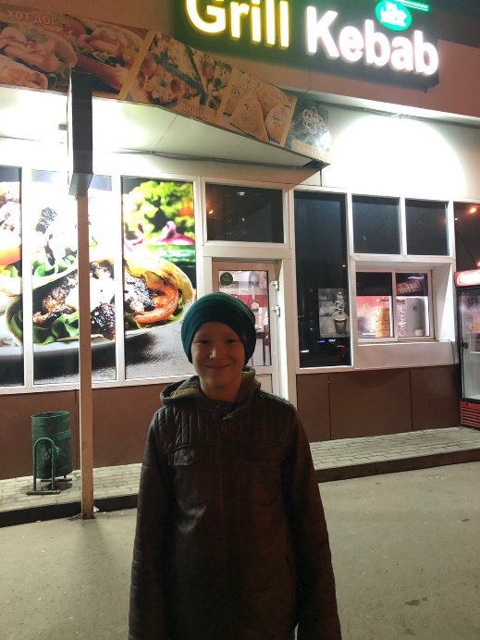
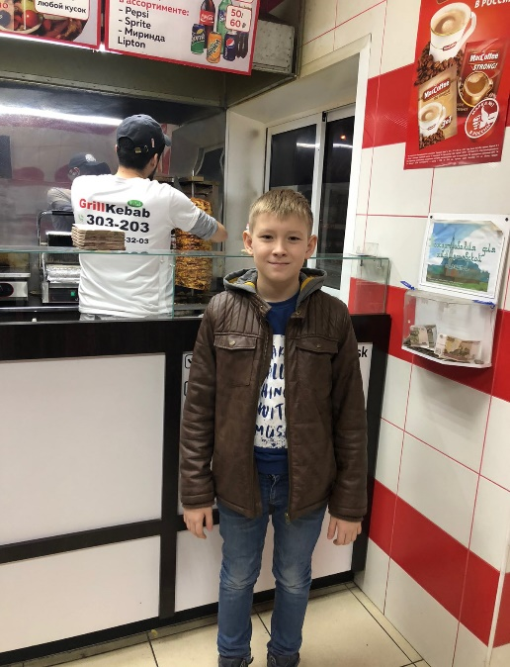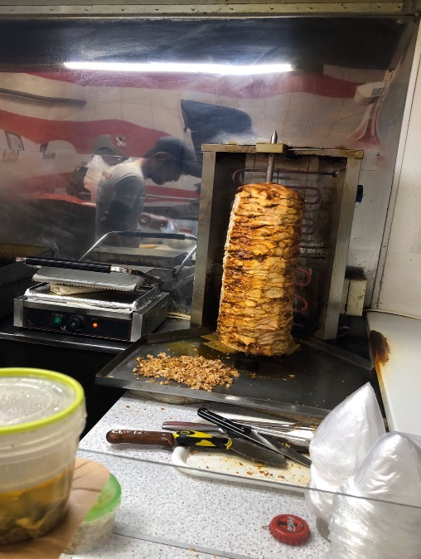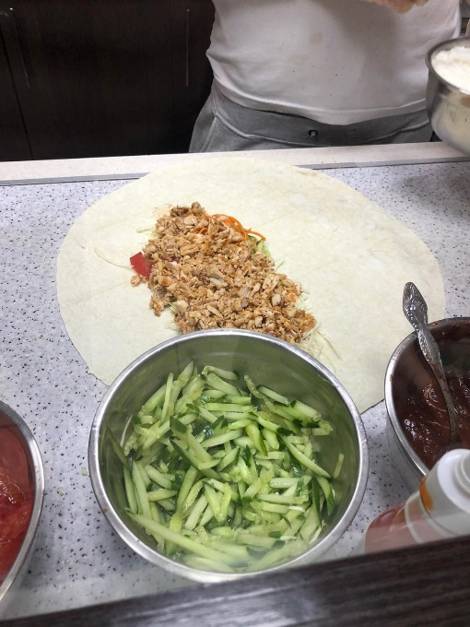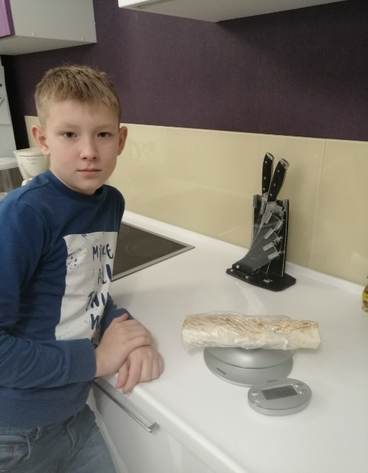

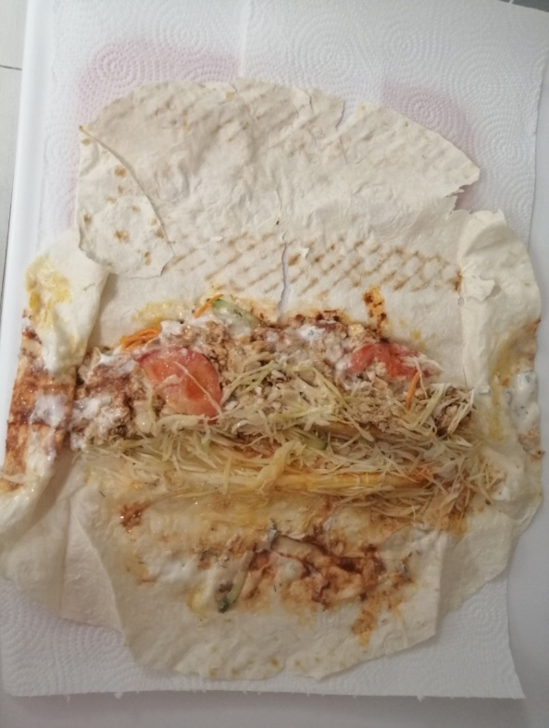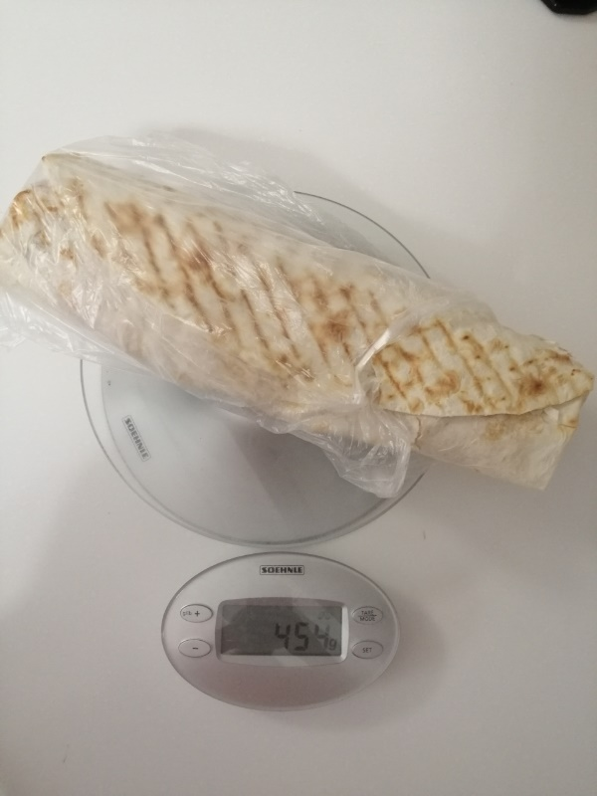
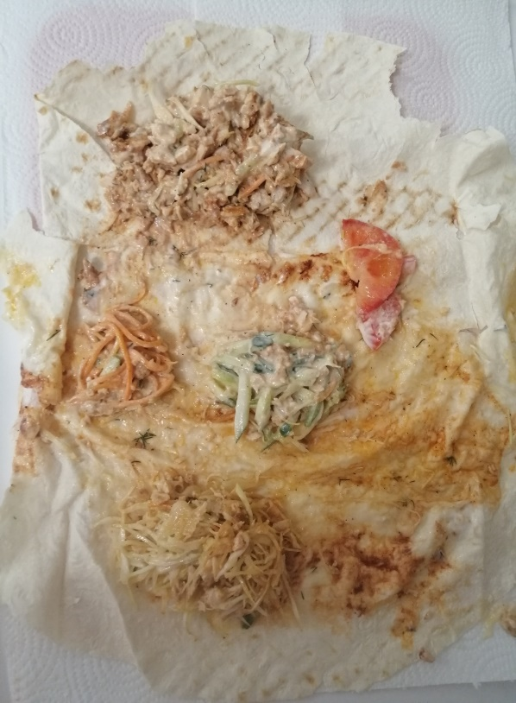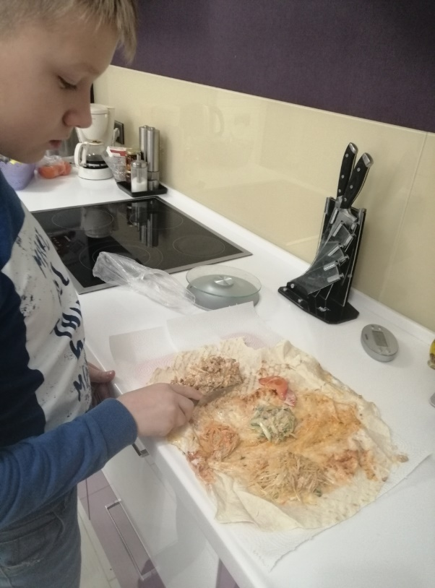
Рис. 6. Шаурма. Разбор. Подсчет калорий.

Острожная Н.А., Мазурова О.П. «Прозрение», Н. Москва. 2012 г.
Шаталова Г.С.. Философия здоровья. Москва. 2014 г.
Начни с малого: правила ведения бизнеса от основателя Subway / Фред ДеЛюка, Джон Хейз: Манн, Иванов и Фербер; Москва; 2014
https://wiki2.org/ru/Subway_
https://thequestion.ru/questions/38137/answer-anchor/answer/28250?utm_source=yandex&utm_medium=wizard#answer28250-anchor
Юлианна Плискина: Счетчик калорий. Основы правильного питания Издательство: Эксмо-Пресс, 2017г.
https://food.inmyroom.ru/posts/19844-kak-sdelat-fastfud-poleznym-7-ehffektivnyh-sovetov

